Thông tin

Người làm: Vũ Trường Nghĩa, Nguyễn Trung Hưng

link git: https://github.com/m4rvelous252/driver-license-test

Hướng dẫn setup:

* driver-license-test> cd fe/FeAngular
* npm install angular-cli --save
* ng add @fortawesome/angular-fontawesome --save
* npm install bootstrap --save
* npm install --save luxon
* npm install --save-dev @types/luxon
* npm i angular-responsive-carousel

Cấu trúc:

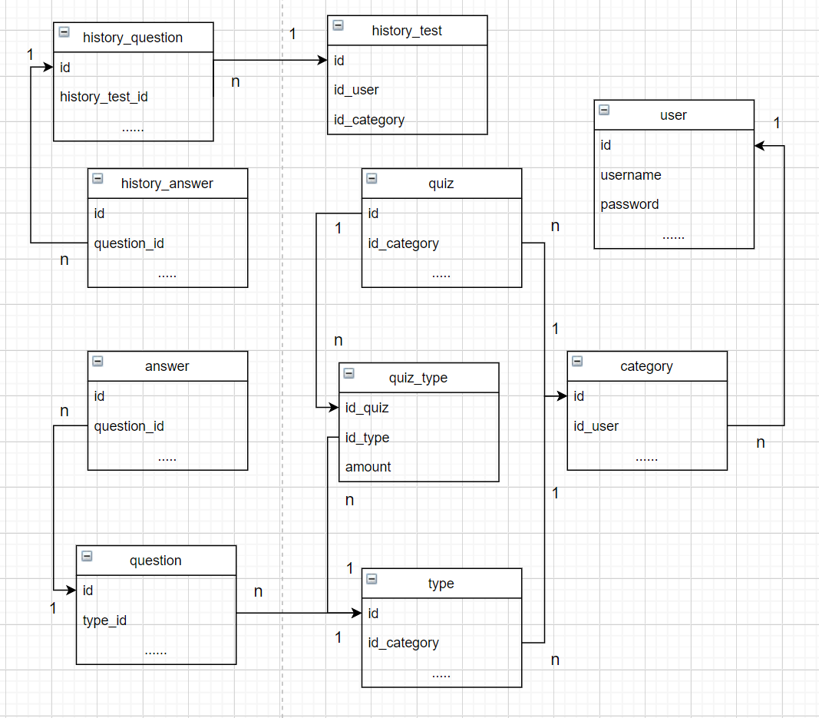

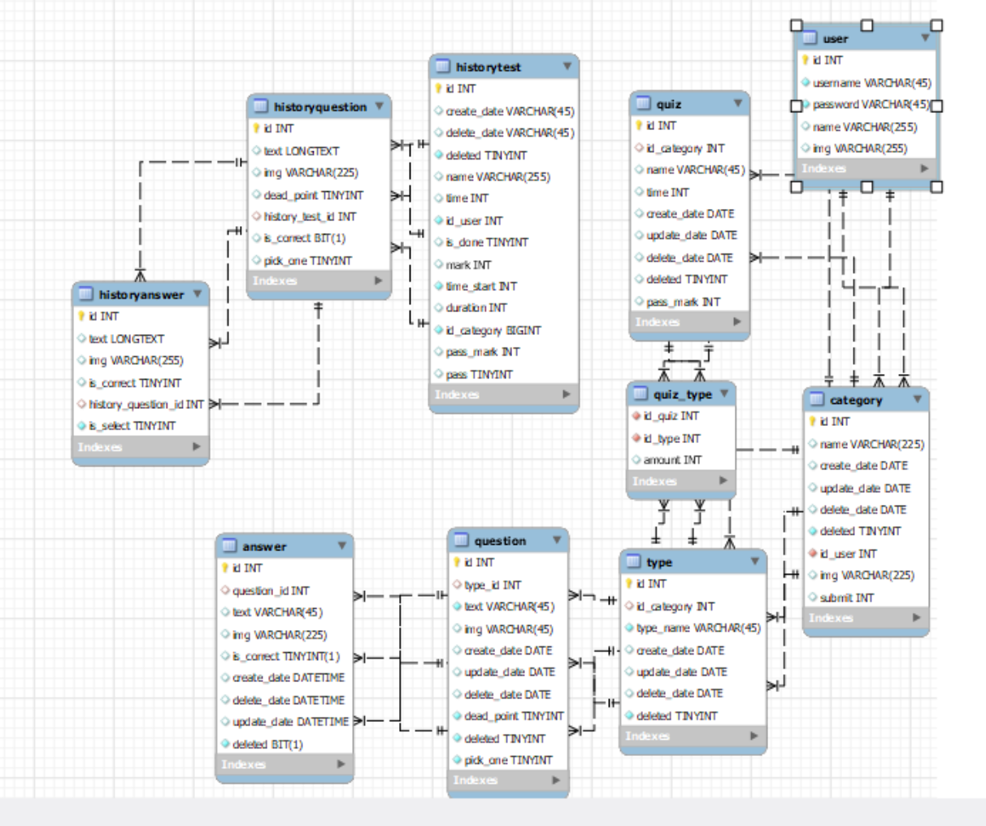

Hướng dẫn sử dụng với các màn hình:

1. Trang chủ

* url : <http://localhost:4200/>
* 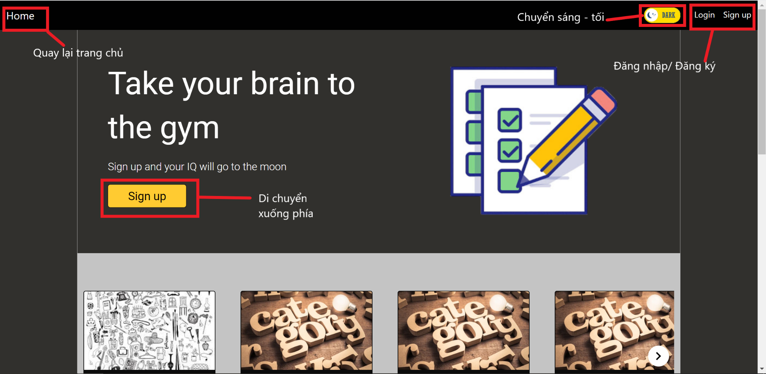
* 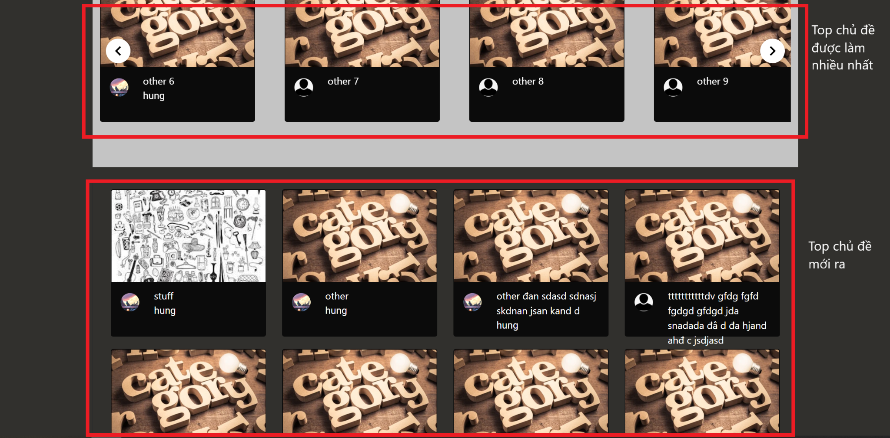
* Light Mode: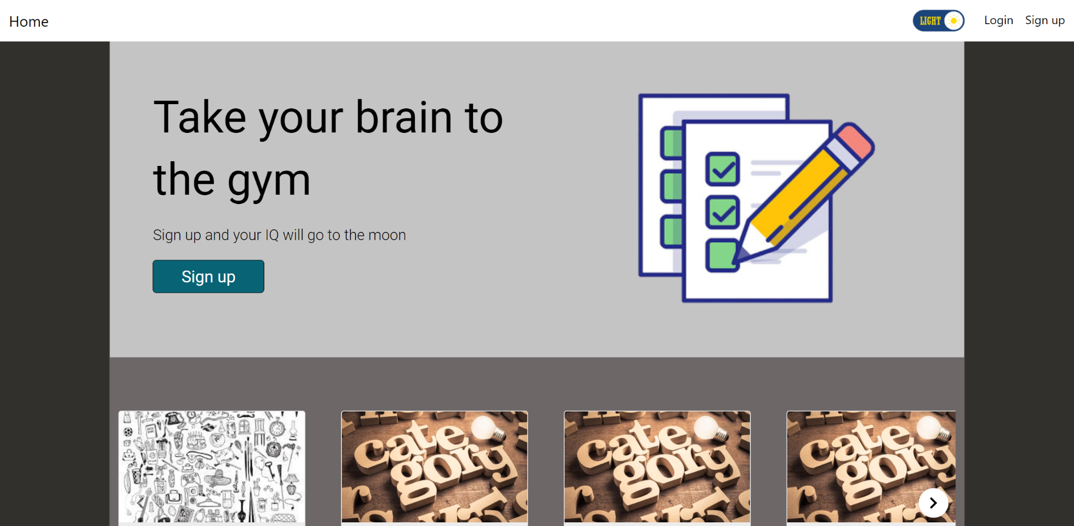

1. Đăng nhập

-url: http://localhost:4200/login

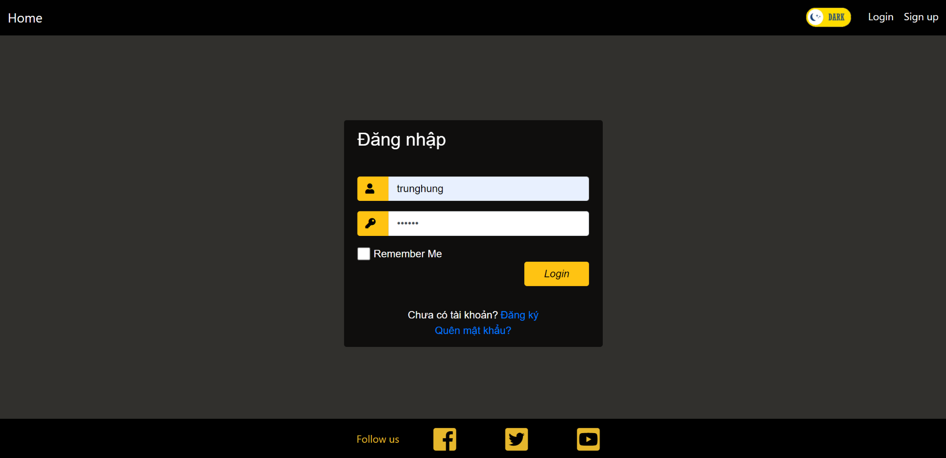

* Tài khoản: trunghung
* Mật khẩu: 123456
* Remember Me: Không phải đăng nhập sau 10p không làm gì.

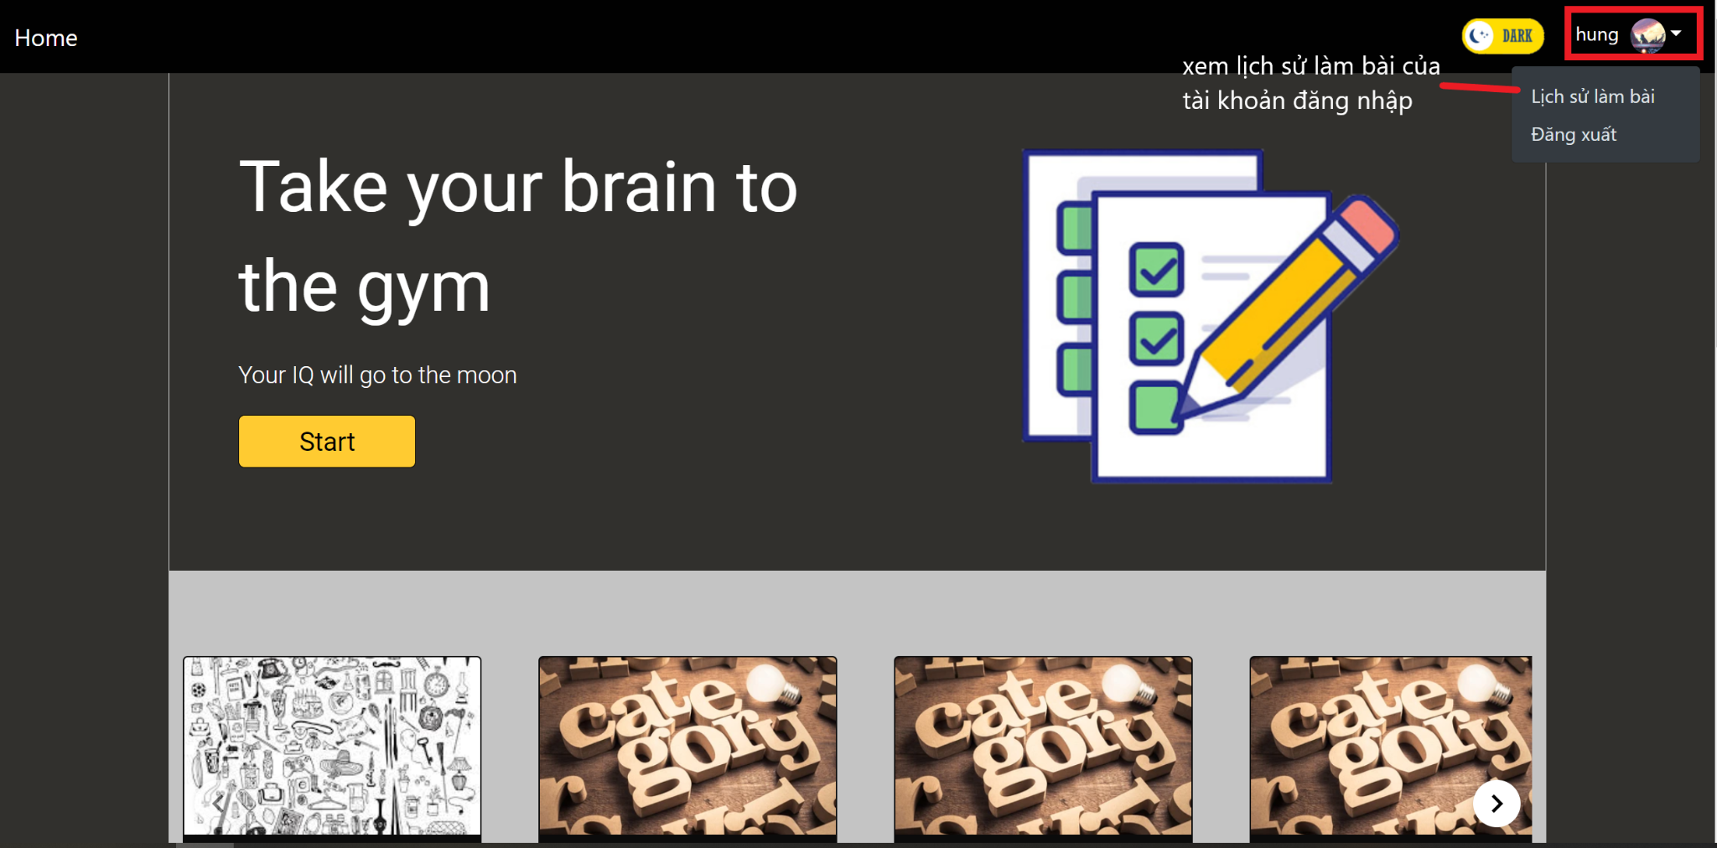

10. Trang hiển thị các chủ đề

- url: /category

- component name: category

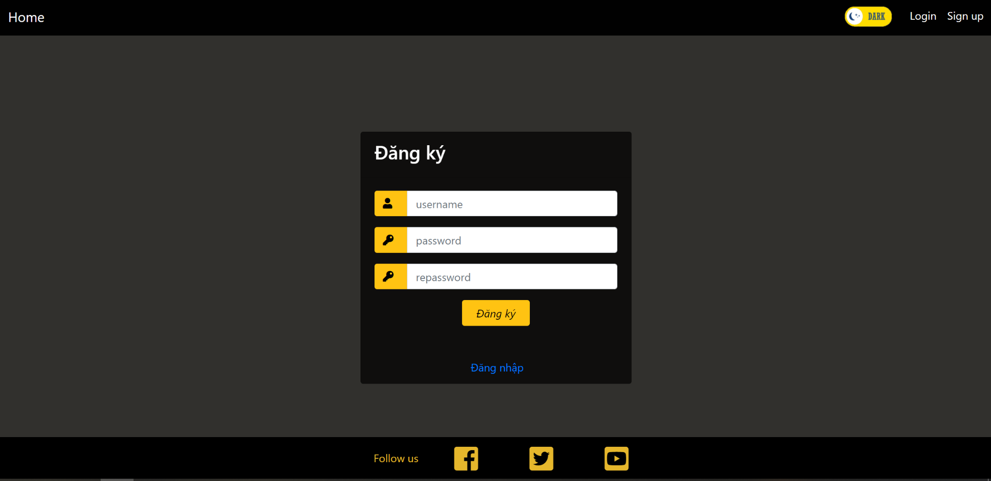

- Tại đây sẽ được hiển các chủ đề câu hỏi khác nhau

11. Trang hiển thị chi tiết một chủ đề

- url: /category/1

- component name: category items

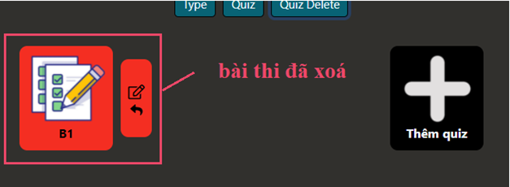

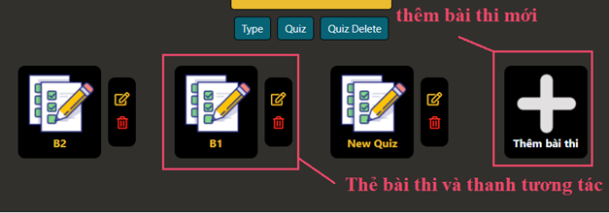

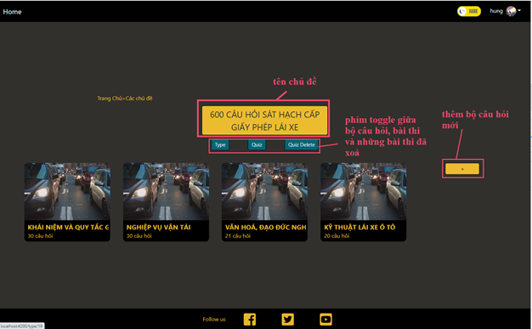

12. Trang làm bài thi

- url: /test

